Задание:

1. Открыть каждому клиенту номер лицевого счета. Последние цифры счета – номер Вашей зачетной книжки.

2. Имя клиента ООО «Клиент_ФамилияИО_группа», где:

Клиент – название организации

ФамилияИО – фамилия и инициалы студента

Группа – номер группы студента

3. В отчёте:

a. Указать фамилию, имя, отчество и номер варианта.

b. Отразить печатные форму платежных документов.

c. Отразить операции по лицевому счету клиента.

d. Отразить выписку по лицевому счету клиента, баланс, отчетность по кассе банка.

Клиент:

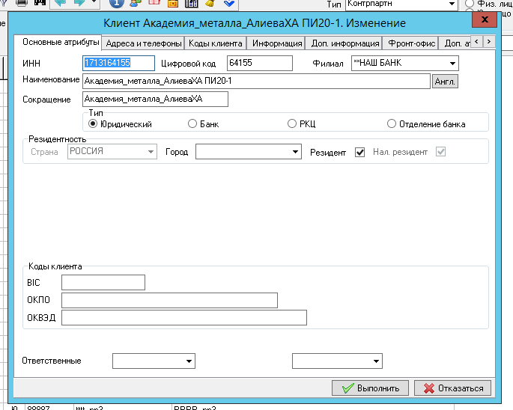

Его счет:

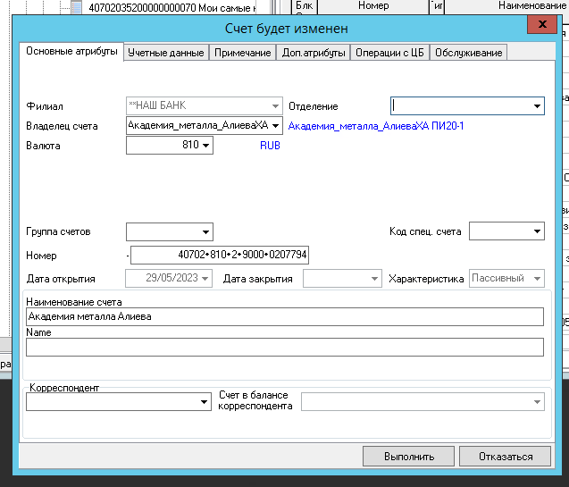

Добавим немного денег на счет, что выполнить первое задание:

Ваш клиент – «Академия металла». От клиента поступили следующие документы:

1. Платежное поручение № 58 на сумму 43 тыс. руб. – оплата по договору ООО «Марина» (р/с 40702810000002215888) в ОАО Экономбанк (БИК 044525060).

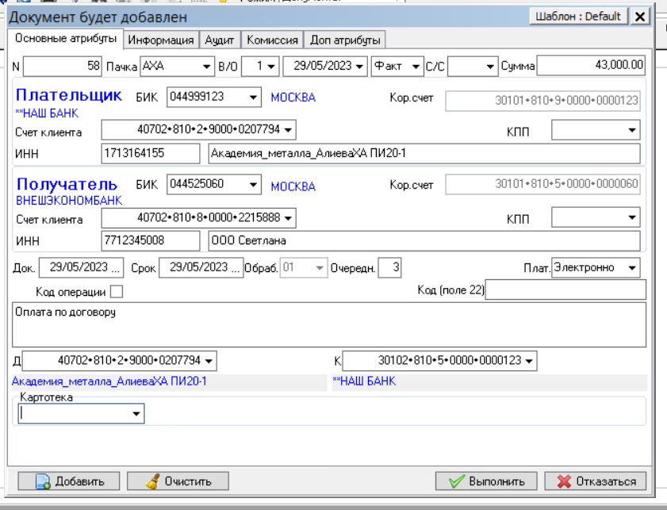

1. Объявление на взнос наличными № 22 выручки от реализации товаров на сумму 60 тыс. руб., списать оставшуюся сумму с документа, находящегося на картотеке.

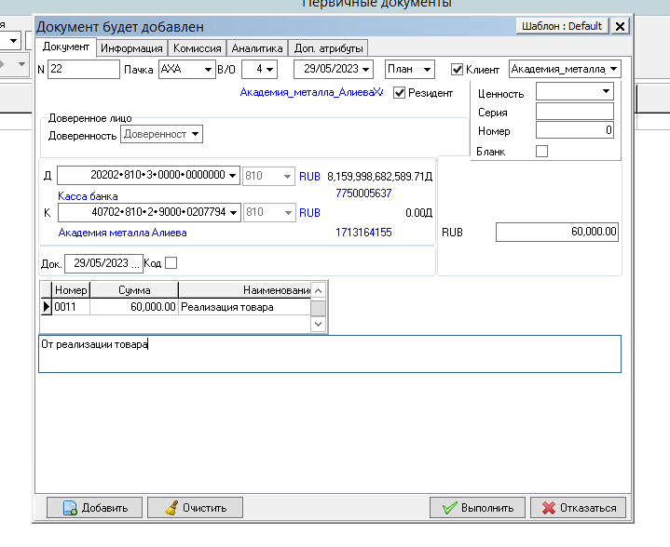

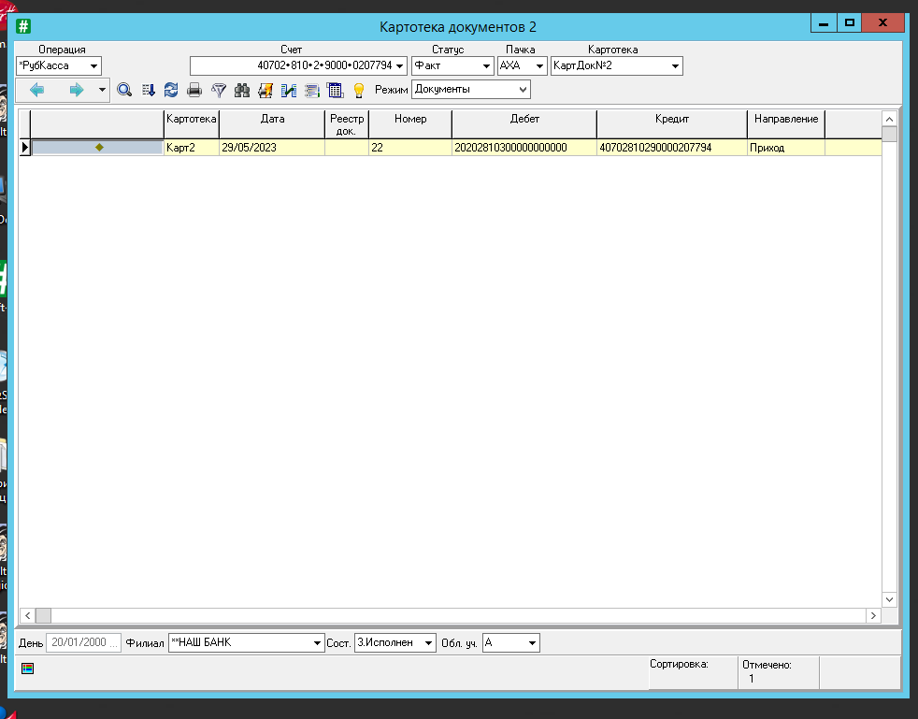

В журнале проводок отображается:

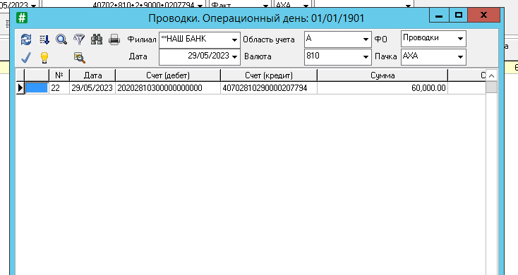

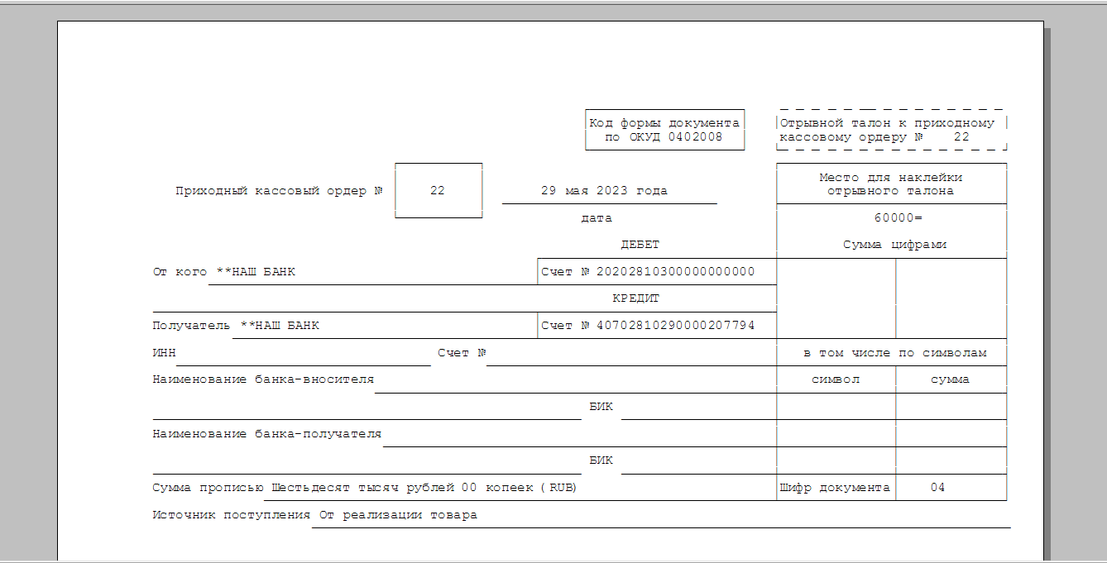

1. Распоряжение кредитного отдела на открытие ссудного счета клиенту и перечислении на него кредита в сумме 15 млн. рублей. Кредит выдан сроком на 7 дней для оплаты товаров от поставщиков. Процент за пользование кредита – 40 % годовых.

Сохраняем кредитный договор:

1. Чек на сумму 400 тыс. руб., из них: a. - заработная плата работников академии – 220 тыс. руб.; b. - оплата больничных листов – 80 тыс. руб.; c. - командировочные расходы – 100 тыс. руб.

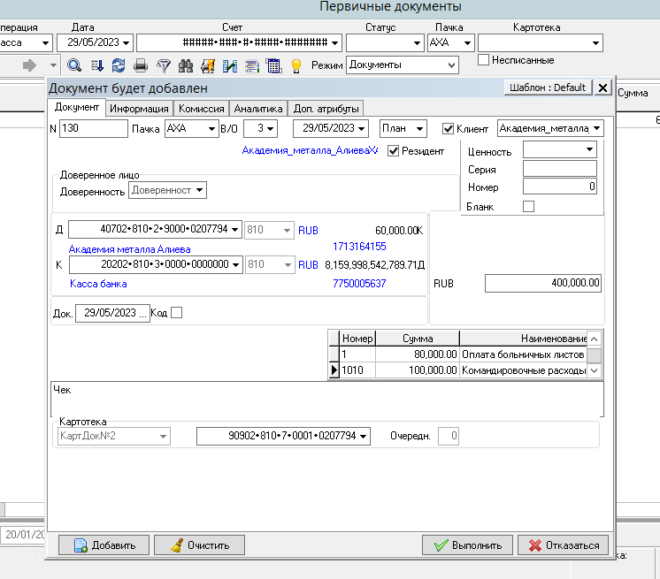

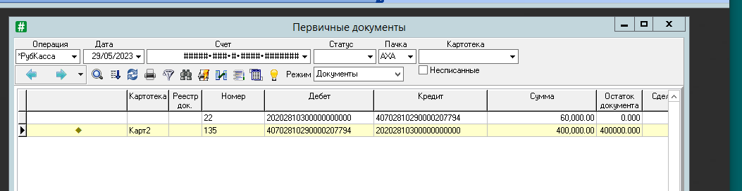

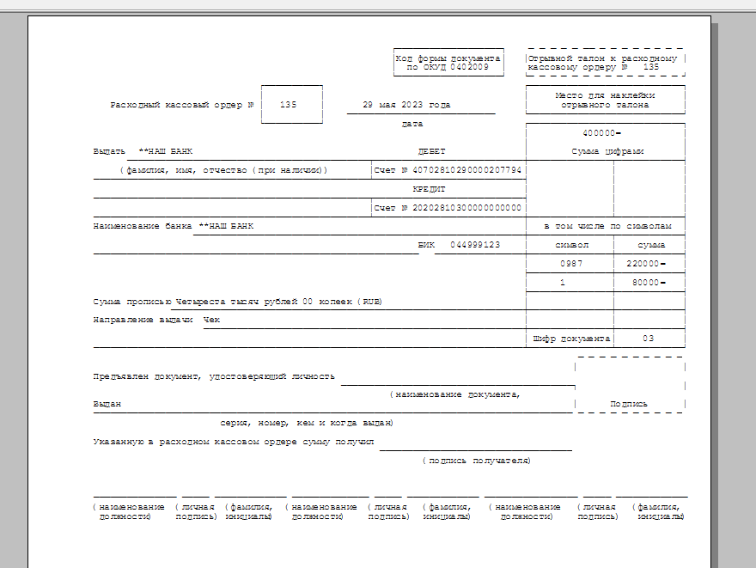

Выписка по лицевому счету:

Выписка по операциям клиента:

